Министерство науки и высшего образования Российской Федерации
ФЕДЕРАЛЬНОЕ ГОСУДАРСТВЕННОЕ АВТОНОМНОЕ ОБРАЗОВАТЕЛЬНОЕ УЧРЕЖДЕНИЕ ВЫСШЕГО ОБРАЗОВАНИЯ
«НАЦИОНАЛЬНЫЙ ИССЛЕДОВАТЕЛЬСКИЙ УНИВЕРСИТЕТ ИТМО»
(Университет ИТМО)

Факультет Прикладной информатики

Образовательная программа Управление эксплуатацией систем ИИ 2026

Направление подготовки(специальность) 09.03.03 Прикладная информатика

ПРАКТИЧЕСКАЯ РАБОТА № 2

По дисциплине «Основы программирования»

Тема:

Управление объектами и памятью в Python

Выполнил Захаров Аким Алексеевич
Проверил
Дата 27.10.2026

Санкт-Петербург 2026
Цель работы
Исследовать связь между именами и объектами, понять различия между присваиванием, поверхностным и глубоким копированием, а также познакомиться с механизмами управления памятью в CPython.
После выполнения работы студент должен уметь: объяснять ссылочную модель Python; находить случаи совместного использования одного изменяемого объекта; различать изменяемые и неизменяемые объекты; применять поверхностное и глубокое копирование; объяснять назначение подсчёта ссылок и циклического сборщика мусора; использовать sys.getrefcount(), sys.getsizeof(), gc и tracemalloc; интерпретировать результаты исследования памяти; избегать типичных ошибок при создании вложенных структур.
Ход работы
Задание 1. Имена, ссылки и изменяемость
Эксперимент A. Неизменяемый объект
Листинг 1 — Неизменяемый объект
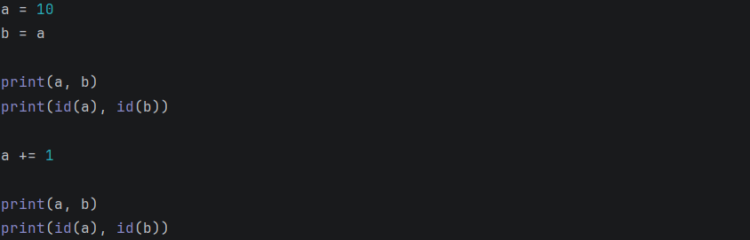
Числа являются неизменяемыми объектами в Python, поэтому при a += 1 имя a теперь указывает на новое место в памяти, где лежит 11, а b по-прежнему указывает на место, где лежит 10.
Эксперимент B. Изменяемый объект
Листинг 2 — Изменяемый объект
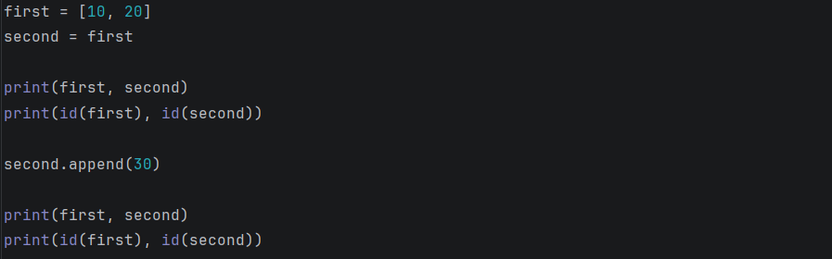
Листинг 3 — Схема ссылок для изменяемого объекта
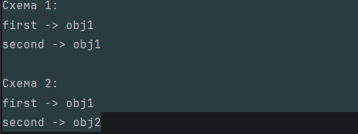
Оба имени ссылаются на один и тот же список. Изменение через second видно и через first, потому что id не изменился.
Практическая задача: независимые конфигурации
Листинг 4 — Глубокое копирование конфигурации
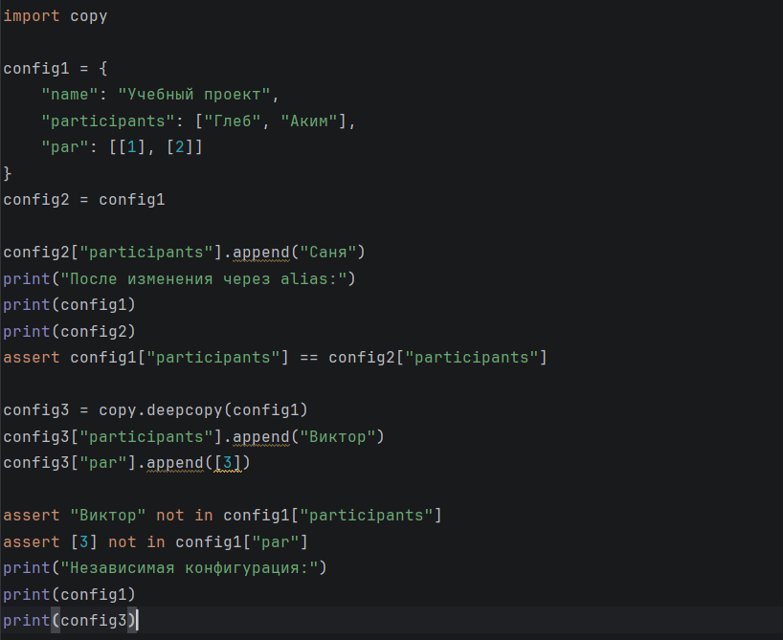
Ожидаемый результат: изменения config2 отражаются в config1, поскольку это один объект. Изменения config3 не влияют на config1, потому что вложенные изменяемые объекты скопированы.
Вопросы для анализа (Задание 1)
1. Нет, создаётся новая ссылка — оба имени ссылаются на один и тот же объект.
2. Поскольку объекты неизменяемы, после операции над ними создаётся новый объект в другом участке памяти, и имя начинает указывать на него.
3. С помощью оператора is или сравнения id() двух переменных можно проверить, что они ссылаются на один и тот же объект.
Задание 2. Поверхностное и глубокое копирование
Листинг 5 — Сравнение alias / shallow / deep
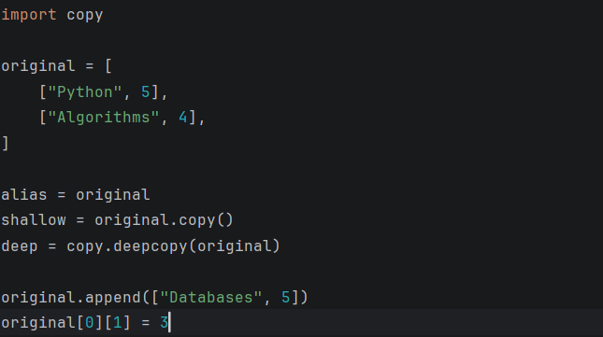
Листинг 6 — Результаты изменений
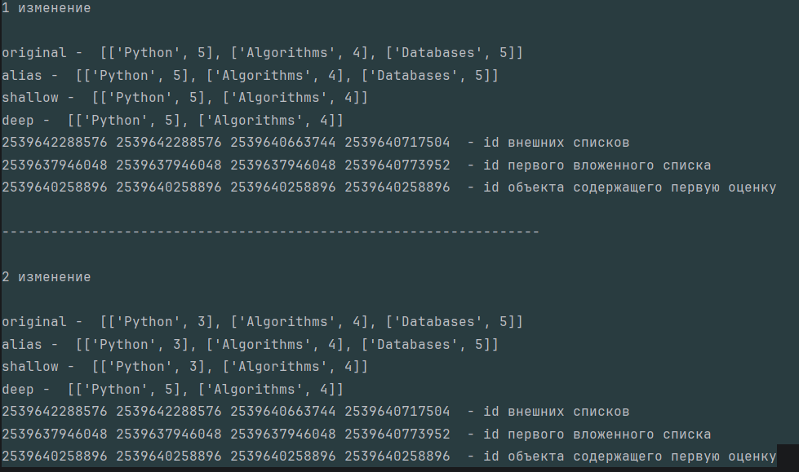
Таблица наблюдений:
Операция | Новый внешний объект | Новые вложенные | Изменения независимы
Присваивание | Нет, id прежний | Нет | Нет
Поверхностная копия | Да, новый id | Нет | Частично
Глубокая копия | Да, новый id | Да | Да
Ошибочное и корректное создание матрицы
Листинг 7 — Ошибочное создание матрицы
Внешний список копирует не значения, а ссылки на один и тот же внутренний список. Создаётся список [[0]*3], который повторяется 3 раза.
Листинг 8 — Корректное создание матрицы
Выражение [0]*3 выполняется заново на каждой итерации цикла, поэтому создаются независимые внутренние списки.
Листинг 9 — id внутренних списков
Вопросы для анализа (Задание 2)
1. Поверхностная копия создаёт новый объект только для внешнего контейнера; глубокая — рекурсивно для всех вложенных объектов.
2. Глубокое копирование нужно, когда требуется полная независимость вложенных изменяемых структур. Минусы: циклические ссылки, высокое время выполнения и расход памяти.
3. Поверхностной копии достаточно, если объект не имеет вложенных изменяемых структур, вложенные объекты используются только для чтения, либо нужно изменить только верхний уровень.
Задание 3. Подсчёт ссылок и время жизни объекта
Листинг 10 — Динамика sys.getrefcount()
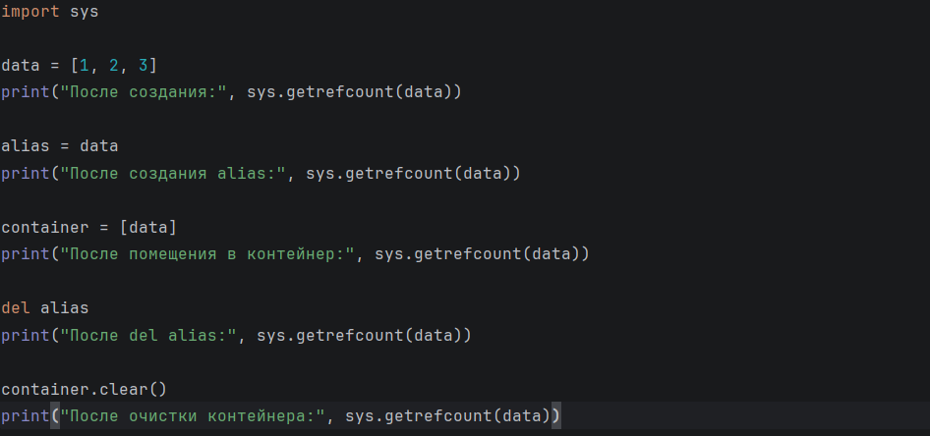
sys.getrefcount() сама создаёт ещё одну временную ссылку на объект, поэтому значение всегда на 1 больше «реального». del удаляет имя (ссылку), а не сам объект.
Листинг 11 — Слабые ссылки
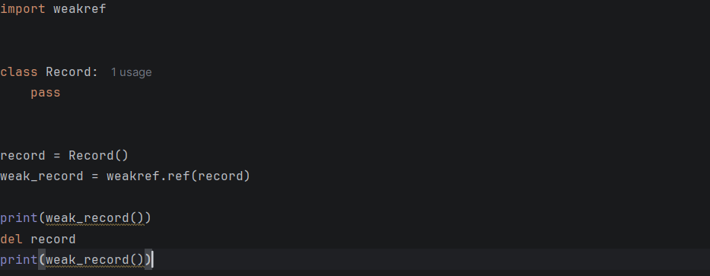
Слабая ссылка не учитывается в счётчике ссылок. Если счётчик сильных ссылок достигает 0, объект удаляется. Применение: кэширование без продления жизни объектов.
Практическая задача: реестр слабых ссылок
Листинг 12 — WeakValueDictionary
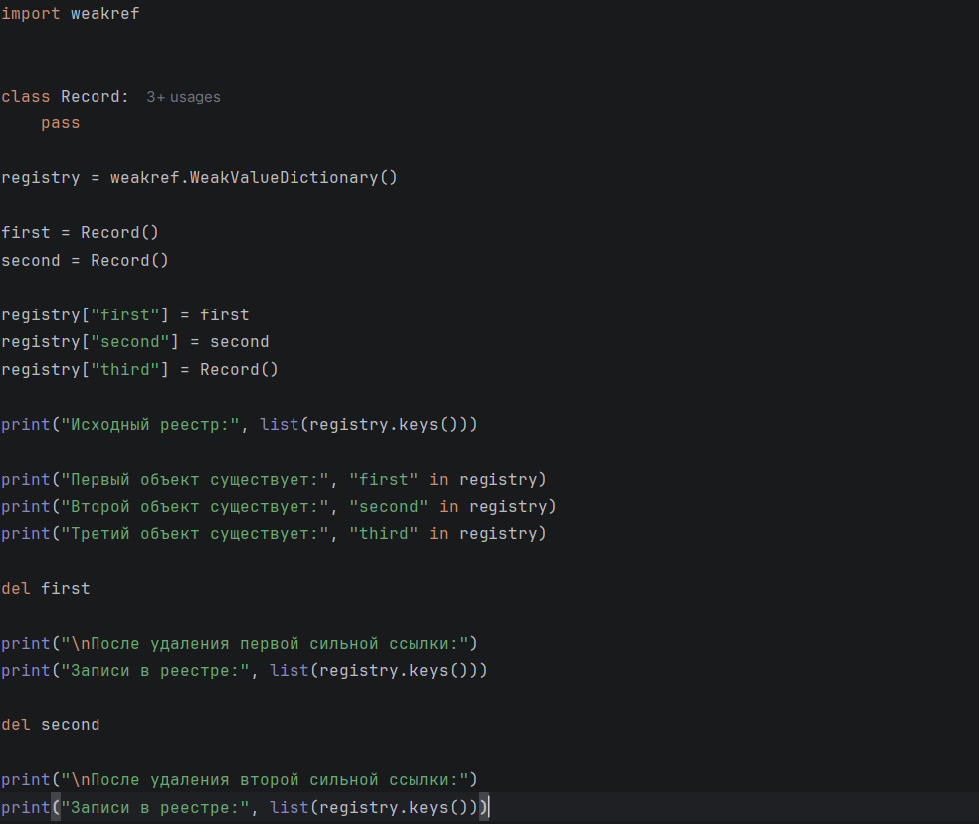
first и second имеют сильные ссылки и живут. Третий объект сразу уничтожается, так как сильная ссылка нигде не сохраняется.
Вопросы для анализа (Задание 3)
1. Объект удаляется, когда счётчик ссылок становится равным нулю.
2. Нет. Память освобождается внутри виртуального пространства Python, а не сразу на уровне ОС.
3. Слабая ссылка не увеличивает счётчик и не продлевает жизненный цикл объекта.
Задание 4. Циклические ссылки и сборщик мусора
Листинг 13 — Циклические ссылки и состояние gc
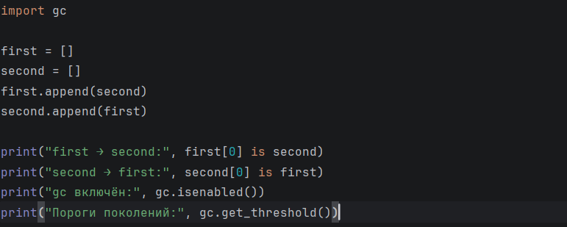
Даже после удаления внешних имён объекты продолжают ссылаться друг на друга, поэтому обычный подсчёт ссылок их не удаляет. Нужен циклический сборщик мусора (gc).
Практическая задача: граф с циклом
Листинг 14 — Циклический граф и gc.collect()
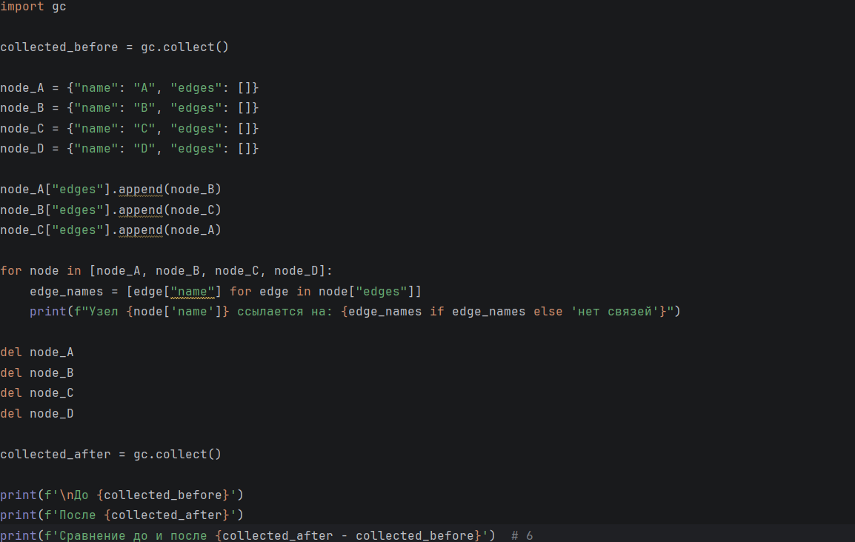
Листинг 15 — Схема циклических ссылок
Вопросы для анализа (Задание 4)
1. Циклическая ссылка — когда объекты ссылаются друг на друга напрямую или через цепочку.
2. Объект недостижим, если единственные ссылки на него находятся внутри изолированного цикла.
3. Поколения нужны для оптимизации: молодые объекты проверяются чаще, старые — реже.
Задание 5. Исследование потребления памяти
Часть 1. Размер отдельных объектов
Листинг 16 — sys.getsizeof() для разных типов
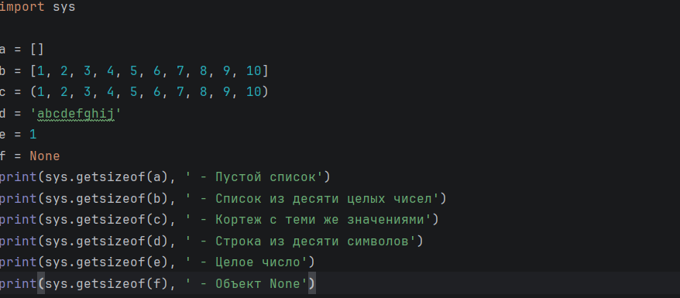
Листинг 17 — Результаты sys.getsizeof()
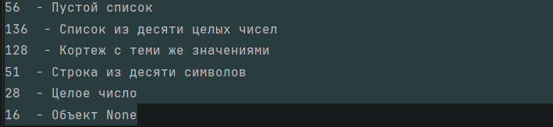
Контейнер хранит только ссылки на объекты, а не сами данные. Поэтому размер списка/кортежа не включает размеры элементов.
Часть 2. Рост списка
Листинг 18 — Динамика выделения памяти при append
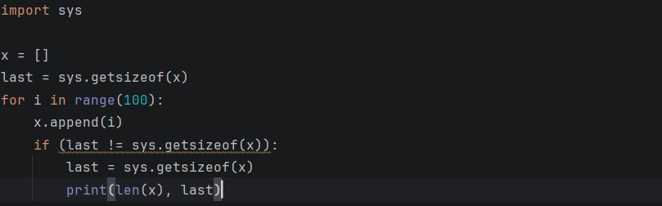
Список резервирует память с запасом (over-allocation) ради амортизированной сложности O(1) операции append.
Часть 3. Измерение через tracemalloc
list(range(N)) хранит все элементы в памяти. range хранит только начало, конец и шаг — элементы не материализуются заранее.
Листинг 19 — Сравнение list и range через tracemalloc
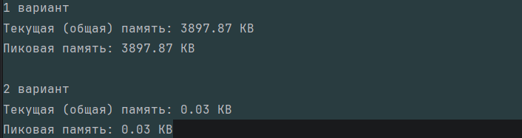
Итоговый анализ: три подхода к экономии памяти
1. Отказ от избыточного deepcopy и использование ссылочной модели для неизменяемых данных.
2. Замена list на tuple для фиксированных коллекций — меньше памяти, нет over-allocation.
3. Разрыв циклических ссылок и использование weakref — объекты удаляются через подсчёт ссылок, не дожидаясь gc.
Листинг 20 — Единый отчёт о памяти
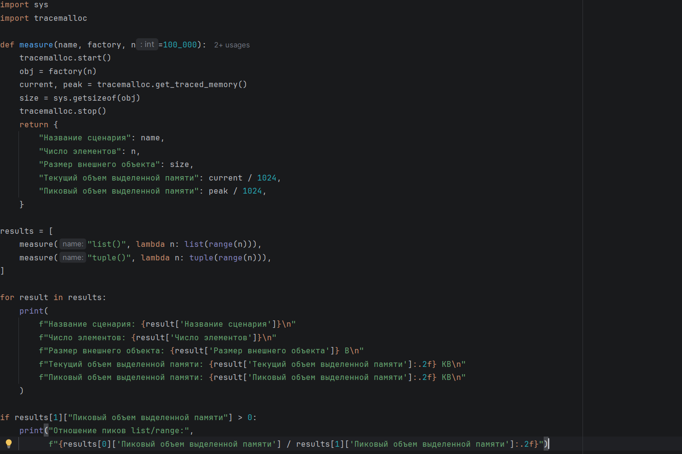
Вывод
В ходе работы рассмотрены связи между именами и объектами, различия между присваиванием, поверхностным и глубоким копированием, подсчёт ссылок и циклическая сборка мусора.
Эксперименты показывают: присваивание не создаёт копию объекта; поверхностная копия разделяет вложенные объекты; глубокая копия даёт полную независимость вложенных изменяемых структур.
Слабые ссылки позволяют хранить ссылки без продления времени жизни объектов. Для анализа памяти полезны sys.getsizeof() и tracemalloc (результаты зависят от версии CPython и платформы).

